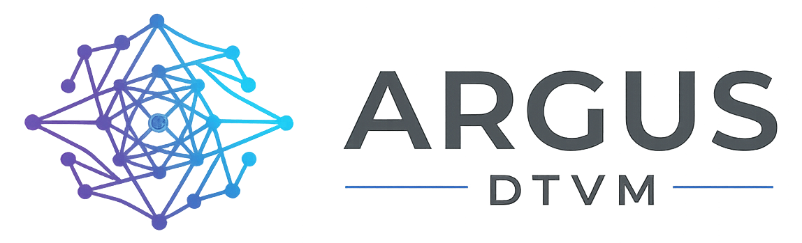
ADMINISTRAÇÃO FIDUCIÁRIA E CUSTÓDIA DE FUNDOS
São Paulo, [DIA] de [MÊS] de 2026.
A/C [NOME DO RESPONSÁVEL] — [CARGO]
[INSTITUIÇÃO]
[ENDEREÇO COMPLETO — copiar da coluna 'Endereço (carta)' do Excel]
Prezado Sr. [SOBRENOME],
Sou Vinicius Fernandes, CGA, CGE — CTO da Argus. Sendo direto: eu e minha equipe estamos estruturando um projeto de DTVM com um diferencial claro — viabilizar fundos de investimento de menor patrimônio, com constituição muito mais rápida e barata do que o mercado pratica hoje. É um segmento enorme, que os grandes administradores abandonaram.
O gargalo do projeto é regulatório: essa operação exige uma instituição autorizada pelo Banco Central — uma empresa de tecnologia não pode rodá-la sozinha. É exatamente aí que enxergamos a [INSTITUIÇÃO]: a licença de corretora já habilita as duas pontas, administração fiduciária e custódia — nada a constituir, só o credenciamento na CVM (documental, ~60 dias, com o dossiê que entregamos pronto).
Importante: não buscamos investimento. A equipe de desenvolvimento, a arquitetura dos sistemas e o capital para construir e manter tudo em produção já são nossos.
A parceria consiste na [INSTITUIÇÃO] entrar com a licença e a supervisão de compliance que já exerce. A contrapartida: participação nos lucros da operação, sem absorver nenhum custo — os custos são integralmente nossos. E os gestores que hoje executam com a corretora passam a ter os fundos deles dentro de casa.
Para mostrar que não é ideia em slide, construímos um piloto funcional que replica a operação de ponta a ponta em 4 portais (gestor, administradora, custódia e cotista) — o QR code abaixo leva direto a ele. Enviei este material também por e-mail e ligarei nos próximos dias; se preferir o caminho mais direto, meu WhatsApp está no rodapé. Peço uma conversa de 20 minutos.
Atenciosamente,
____________________________________
Vinicius Fernandes, CGA, CGE
CTO · Argus — administração fiduciária e custódia de fundos
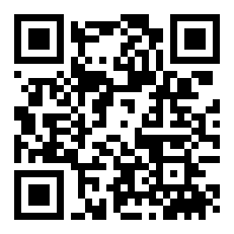 | Aponte a câmera do celular para o QR code e navegue no piloto agora — dados simulados, operação real.  WhatsApp: +55 84 98778-8089 · vinicius.fernandes@argusdtvm.com.br · piloto: argusdtvm.com.br/piloto

